
أمن المعلومات و البيانات
التاريخ:....................................
أجيبي عن ما يلي من خلال مناقشتك للدرس مع معلمتك و زميلاتك :
- أمن المعلومات و البيانات هو:العلم الذي يبحث في ............... وأساليب حماية ................ و ...............،
ويضع ................. و الإجراءت اللازمة لضمان حمايتها ، و يسهم في وضع ................. التي
تمنع الاعتداء على .................. و معاقبة المعتدين عليها .
- عناصر أمن المعلومات ............................... و ............................... و .........................

تهديدات أمن المعلومات

مخاطر طبيعية
مخاطر الكترونية

مثل : ................
مثل : انقطاع الكهرباء
- انتحال الشخصية
جـ

................................................................................................................

...............................................................................................................

.................................................................................................................

...............................................................................................................
أ
ب
جـ


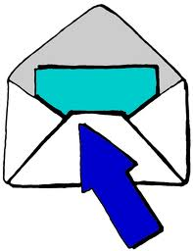


2- التنصت على .................. أثناء تنقلها عبر ...................و يسهل التنصت إذا كانت الحزم .........................
3- تنقسم الفيروسات إلى ............................ و ............................. و ............................... و ........................ و ......................


لا تثقي بخدمات الكلاود لوضع صورك و ملفاتك الخاصة بل حافظي عليها و شفريها

